

西邮Linux兴趣小组 暑期项目
开发设计文档

项目名称： 网络聊天室
项目作者： 李余通

引言

项目综述
该项目基于tcp/ip协议，实现网络聊天功能，有群聊与私聊两项主要功能。本项目文档主要是为了让用户能了解该软件的用法。

术语表
序号 | 术语或缩略语 | 说明性定义
1 | C/S | Client/Server模型
2
3

参考资料
资料名称 | 作者 | 资料地址（URL）
c语言链接mysql数据库 | 张明瑞学长 | 找不到了

项目开发环境、流程图绘制工具
开发环境：Ubuntu 64位 gcc编译器
绘图工具：doxygen(Recommend) / Visio

数据结构说明
typedef struct message
{
int mode;//模式
int resault;//状态
char to[20];
char from[20];
char detail[255];
int num;
struct message *next;
struct message *sam_next;//同种消息指针
}MES;
服务器和客户端发送消息的结构体

typedef struct User_list
{
char name[20];
int num;
struct User_list *next;
}U_L;
用户列表结构体，主要用于链表构建
cli.c
char to_who[20]; 全局变量标志当前聊天的对象
char i_am[20]; 全局变量标志当前登陆的用户名
int ser_fd; 全局变量保存服务器的conn_fd
U_L *head;//用户列表头指针
MES *mhead;//消息盒子头指针
int online=1; 判断是否在线的全局变量，用于下线
char qun_name[20]; 全局变量标志当前聊天的群名子
ser.c

模块设计

程序函数调用图及模块化分
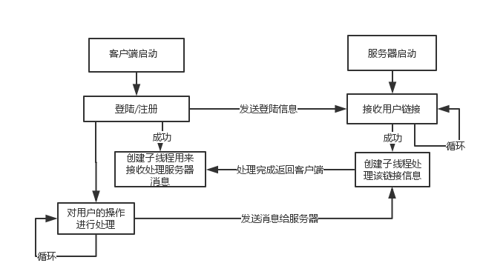

功能设计说明
实现多用户聊天功能

模块1

功能描述
客户端模块，处理用户请求，像服务器发送和接受消息

算法和流程图
当用户进行操作时，客户端处理该请求，将其处理为一个结构体，结构体中含有消息请求者的名字及发送者的名字及具体信息以及该消息的类型，将之发送给服务器进行处理。
客户端接收到服务器的信息后，解析，首先知道其是什么类型的信息，然后对其进行处理看是否立即显示或别的操作

函数说明
cli.c
void my_err(const char *err_string,int line);
自定义的错误处理函数
void List_Add(MES mes);
将从服务器传输的用户名加入链表中，该链表头结点为全局的
int List_View(void);
将全局变量用户名链表头结点中的内容输出，返回值为节点数（用户个数）
int list_all(int n);
根据参数n像服务器发送不同的请求，该函数会调用List_View和list_all函数
void Search_List(int a);
根据a的值来查找用户名，并更改全局变量to_who[20]的值
void Sign_Ok(void);
登陆成功后的菜单
int Sel(void);
处理用户输入的函数，返回用户所选择的序号
void SignUp(void);
实现用户注册功能
void host(void);
程序运行后的主目录
void chat(MES *temp);
私聊函数，参数temp为保存的未读消息链表，会显示出来
void get_one_chat(MES mes);
判断当前接收的消息是否是正在聊天的对象，是既输出，否则保存
void add_friend(void);
添加好友函数
void deal_friend(MES mes);
处理好友请求函数
void add_mhead(MES mes);
将不是当前既显示的消息保存起来的函数
void change_pass(void);
修改密码函数
void creat_group(void);
创建群聊的函数
int add_group(char *name);
邀请加入群聊的函数
void tishi_qun(void);
进入群聊后的提示信息（一大批puts()）
void ti_ren(void);
群主踢人函数
void get_group_chat(MES mes);
判断当前接收的消息是否是正在群聊的对象，是既输出，否则保存

其他说明
无

模块2

功能描述
服务器，处理各客户端的请求

算法和流程图
接收客户端的信息，进行处理，将其返回给正确的客户端。

函数说明
Sev.c
void chat_one(MES mes);
处理私聊消息函数
void add_list(char *name,int fd);
将成功登陆的用户加入链表
void creat_list(void);
创建用户链表
void my_err(const char *err_string,int line);
自定义的错误处理函数
int match(int mode,char *ch,int conn_fd);
比对用户名和密码是否符合函数
int search_fd(char *name);
根据用户名查找起对用的conn_fd函数，返回值为fd
void list_all(int conn_fd);
列出所有在线用户
void Sign_Ok(int conn_fd);
成功登陆函数，登陆后创建的子线程从这开始
void sign_in_up(int conn_fd);
登陆或注册函数
void add_friend(MES mes);
添加好友函数
void list_friend(int conn_fd,int mode,char *qunming);
列出用户所用好友或群所有成员（根据参数）
char *search_name(int conn_fd);
根据conn_fd查找用户名的函数
void del(int conn_fd);
将在线用户从链表删除
void logout(int conn_fd);
处理用户下线请求函数
void add_one_message(MES mes);
保存私聊消息
void del_frined(MES mes);
处理用户返回的是否加好友请求
int compare_group(MES mes);
查找群
void creat_group(MES mes);
创建群
void add_group(MES mes);
加群友
void insert_group(MES mes);
添加群员
void exit_group(MES mes);
退群
void del_group_user(MES mes);
删除群成员
void add_group_message(MES mes);
保存群消息
void chat_group(MES mes);
群聊消息处理

其他说明
无

文件说明
注：本项目使用mysql存储数据，以下均为mysql数据表
文件名 | 功能描述
Info | 存放用户账号密码
friend_[user] | 用户的好友及群列表
Message_[a]_[b] | A,b用户消息记录
Group_[name] | 群成员列表
history_[qun] | 群消息记录

异常、错误处理
程序对于用户的异常输入可以处理，用户掉线也可正常识别

已知存在的问题及改善方案
界面不美观…
等有时间学了ncurses库再说

